113年推動傳統市集攤舖疫後強化產業體質升級轉型計畫

傳統市集美學升級暨攤鋪優化
輔導計畫報名簡章

主辦單位：經濟部商業發展署
經濟部工商輔導中心
執行單位：財團法人中國生產力中心

中 華 民 國 113 年 02 月

113年傳統市集美學升級暨攤鋪優化輔導計畫

壹、目的
為協助全臺列管市場與列管夜市轉型升級，本年度預計輔導30處美學亮點市集，並於每處市集內打造美學、綠化及低碳化導入的5家示範攤鋪，以期透過示範攤鋪的成效，帶動更多攤鋪也加入優化的行列，進一步全面提升市集質感。

貳、時程規劃
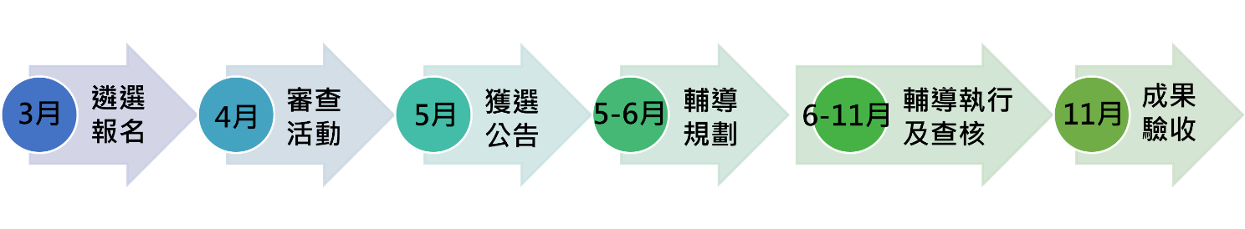
項目 | 時間 | 說明
市集及攤鋪報名 | 3月 | - 函文簡章至各地方政府推薦報名  - 轉發有意願配合之市集自理組織報名
審查活動 | 4月 | - 安排審查委員至現場實地審查  - 召開決選會議，確認輔導之30處市集含150家攤鋪名單
獲選公告 | 5月 | - 函文通知報名之所屬地方政府
輔導規劃 | 5-6月 | - 媒合輔導團隊  - 經濟部、地方政府、輔導團隊至市集場勘，規劃輔導內容  - 安排輔導規劃說明會，經市集、攤鋪、經濟部、地方政府確認規劃輔導內容後，提送經濟部核定
輔導執行及查核 | 6月-11月 | - 簽立輔導合約  - 執行輔導、期中查核、定期確認進度
成果驗收 | 11月 | - 輔導執行完畢，進行成果驗收

參、遴選活動規劃

一、報名名額及資格
對象 | 名額 | 資格
輔導  市集 | - 縣市政府提報：直轄市可提報3處、縣市政府提報2處市集  - 自行報名：具強烈配合意願之市集自理組織亦可自行報名 | - 列管市場及列管夜市之市集  - 未曾接受112年市集美學輔導  - 曾參與或榮獲優良市集星級認證之市集可優先報名  - 有強烈意願改善或可提出配合資源(其他政府單位或自籌)之市集者亦可優先報名
輔導  攤鋪 | - 報名輔導之市集，須同時提報5家示範攤鋪 | - 列管市場及列管夜市之市集內攤鋪  - 未曾接受「110-112年傳統市集攤鋪輔導」相關補助者  - 配合上述「輔導市集」之內容，該市集內有意優化並打造低碳化之攤鋪位進行輔導

二、報名日期：113年3月1日(五)起至3月29日(五)下午5時止(逾時恕無法受理)。

三、報名方式
- 經濟部函送報名簡章至各地方政府，請各地方政府轉文至鄉鎮市區公所，鄉鎮市區公所再轉知報名資訊給列管市場及列管夜市，並鼓勵符合資格且有意願配合之攤鋪商踴躍報名參加。
- 報名市集須同步配合報名5家輔導攤鋪。
- 由市集自理組織及攤鋪商完整填寫報名資料後：
- 由直轄市、縣市政府函送報名資料至執行單位，並副知經濟部。
- 另有強烈配合意願之市集自理組織及攤鋪商亦可逕行寄送執行單位報名。
- 完成報名須繳交資料如下：
- 附件一、總報名表 1份
- 附件二、市集資料 1份
- 附件三、攤鋪資料 5份(每家攤鋪請各提供1份)
- 附件四、輔導暨委託同意書1份
- 附件五、設計團隊簡介(若市集有推薦與該市集合作之設計團隊者再行填寫，無者免填)
- 請同步將書面報名資料電子檔E-mail至03241@cpc.tw，以利報名作業進行。E-mail主旨請註明：申請「113年傳統市集美學升級輔導計畫」_OOO(市集名稱)。
- 請直轄市、縣市政府或市集自理組織將完整報名資料正本保存妥當，於審查活動執行時，繳交於執行單位。

四、審查活動
由經濟部確認報名資格後，邀請審查委員及縣市政府代表至傳統市集與攤鋪位進行實地審查，由市集自理組織幹部介紹說明15分鐘、委員提問答詢10分鐘；再至5家攤鋪由攤鋪商介紹說明5分鐘、委員提問答詢5分鐘。最後由審查委員進行綜合評分及相關審查建議。

五、遴選機制
為樹立美學導入之市集及攤鋪的示範形象，以及擴大輔導效益之範疇下，將依區域性名額分配、攤鋪位及其市集之代表性、輔導後之綜合效益呈現度、攤鋪位未來發展潛力等多方構面進行遴選。
遴選結果以市集平均分數高低排序，若遇同分者，依序以「市集美學導入標的及可行性」、「示範攤鋪改造標的及可行性」、「市集及攤鋪配合度」進行評比，評分項目及權重如下頁所示：
評分構面 | 評分比重(%) | 評分內容
市集現況  及申請動機 | 15 | 市集區位人文特色、營運亮點，以及申請本計畫動機。
市集美學導入標的  及可行性 | 35 | - 美學導入標的物及緣由、如何配合美學導入、施作的想法(包含材質、風格、規模)、呈現的效果、美學導入後對市集帶來的人潮效益。  - 輔導市集是否具觀光效益。
示範攤鋪改造標的  及可行性 | 30 | - 示範攤鋪改造標的物及緣由、預計如何進行改造、施作的想法(包含材質、風格、規模)、呈現的效果、優化後對攤鋪帶來的效益。  - 5處攤鋪位是否具相鄰或相對面之輔導效益。  - 攤鋪位具有接班、二代之青商(40歲(含)以下)比例。
市集及攤鋪配合度 | 20 | - 市集/攤鋪過往是否曾參與經濟部辦理之各項活動(如行銷活動、星級評核活動…等)。  - 市集是否具自理組織，可配合計畫輔導工作進行。  - 市集/攤鋪申請本計畫的積極配合度。  - 當輔導標的執行經費超出預算時，可自籌經費。  - 繳交資料之完整度及正確度。
總計 | 100

六、遴選結果公告
- 遴選出正取至少30處市集(每處含5家攤鋪)。
- 遴選結果以函文通知報名之所屬地方政府，並公布於經濟部「台灣市集gogo購」官方粉絲團。

肆、優化輔導規劃

一、輔導經費說明
對象 | 項目 | 經費(元) | 數量 | 小計(元)
市集 | 政府輔導經費 | 上限200萬 | 1處 | 200萬
攤鋪 | 政府輔導經費 | 20萬 | 5攤 | 100萬
 | 攤鋪自籌款 | 2.5萬 |  | 12.5萬
- 每處市集美化，政府輔導經費上限為200萬元(含5%營業稅)，依個案核定。
- 每攤攤鋪經費22.5萬(含5%營業稅)，含政府輔導經費20萬元(含5%營業稅)、攤商自籌款2.5萬(含但不限)。
- 本輔導經費主要使用於包含品牌識別規劃、Logo設計、整體形象設計、商業空間規劃等設計及施作。
- 本輔導經費不得用於購置耐用年限2年以上、金額1萬元以上之個人生財器具、硬體設備等資產。
- 為確保本活動順利進行，自主辦單位公告獲選名單後7個日曆天內，市集與攤鋪需完成簽署「附件四、輔導暨委託同意書」，以市集自理組織(或代理機關)為5攤鋪之代表，完成撥付5攤鋪之自籌款共12.5萬元至執行單位(財團法人中國生產力中心)。請於匯款時備註匯款單位，匯款後請致電本計畫聯絡窗口，告知匯款資訊以便進行對帳確認。匯款帳號資料如下：
帳號：兆豐國際商業銀行松山機場分行，05520800001號帳戶
戶名：財團法人中國生產力中心
- 若無法於上述期限內完成撥付攤鋪自籌款之攤鋪，則由該市集推薦候補可優化改造之攤鋪(候補之攤鋪需另提交報名表)，至多以2攤為上限，無法配合或超過候補2攤之市集視同放棄本次輔導資格，不得異議，並改由後續之市集候補，候補名單由主辦單位另行公告。

二、輔導內容

經遴選通過之列管市場及列管夜市及所屬5攤攤鋪，執行團隊將媒合設計輔導團隊，並邀請經濟部、地方政府共同進行實地場勘，依據輔導對象情況及需求擬訂不同之輔導策略，由設計輔導團隊擬定輔導規劃書，召開輔導規劃說明會，由市集自理組織、攤鋪商、經濟部、地方政府確認核可，進行簽約流程，開始進行輔導，輔導期間不定期安排執行團隊至攤鋪進行訪查，確保各攤鋪的輔導品質及進度。
- 輔導範疇

- 設計團隊
有關本計畫市集美學輔導之設計團隊來源，有以下兩種方式：
- 由執行團隊媒合，實際合作之設計團隊將與市集/攤鋪討論確認。
- 若由市集自行推薦預計合作之設計團隊，應於市集報名時即指定該設計團隊納入評選，不得於市集入選後再做變更或指定。設計團隊之簡介與輔導實績需於報名時一併提交，於實地審查時提供審查委員審查參考(相關格式請參閱附件五「設計團隊簡介」)。
輔導時程規劃與流程

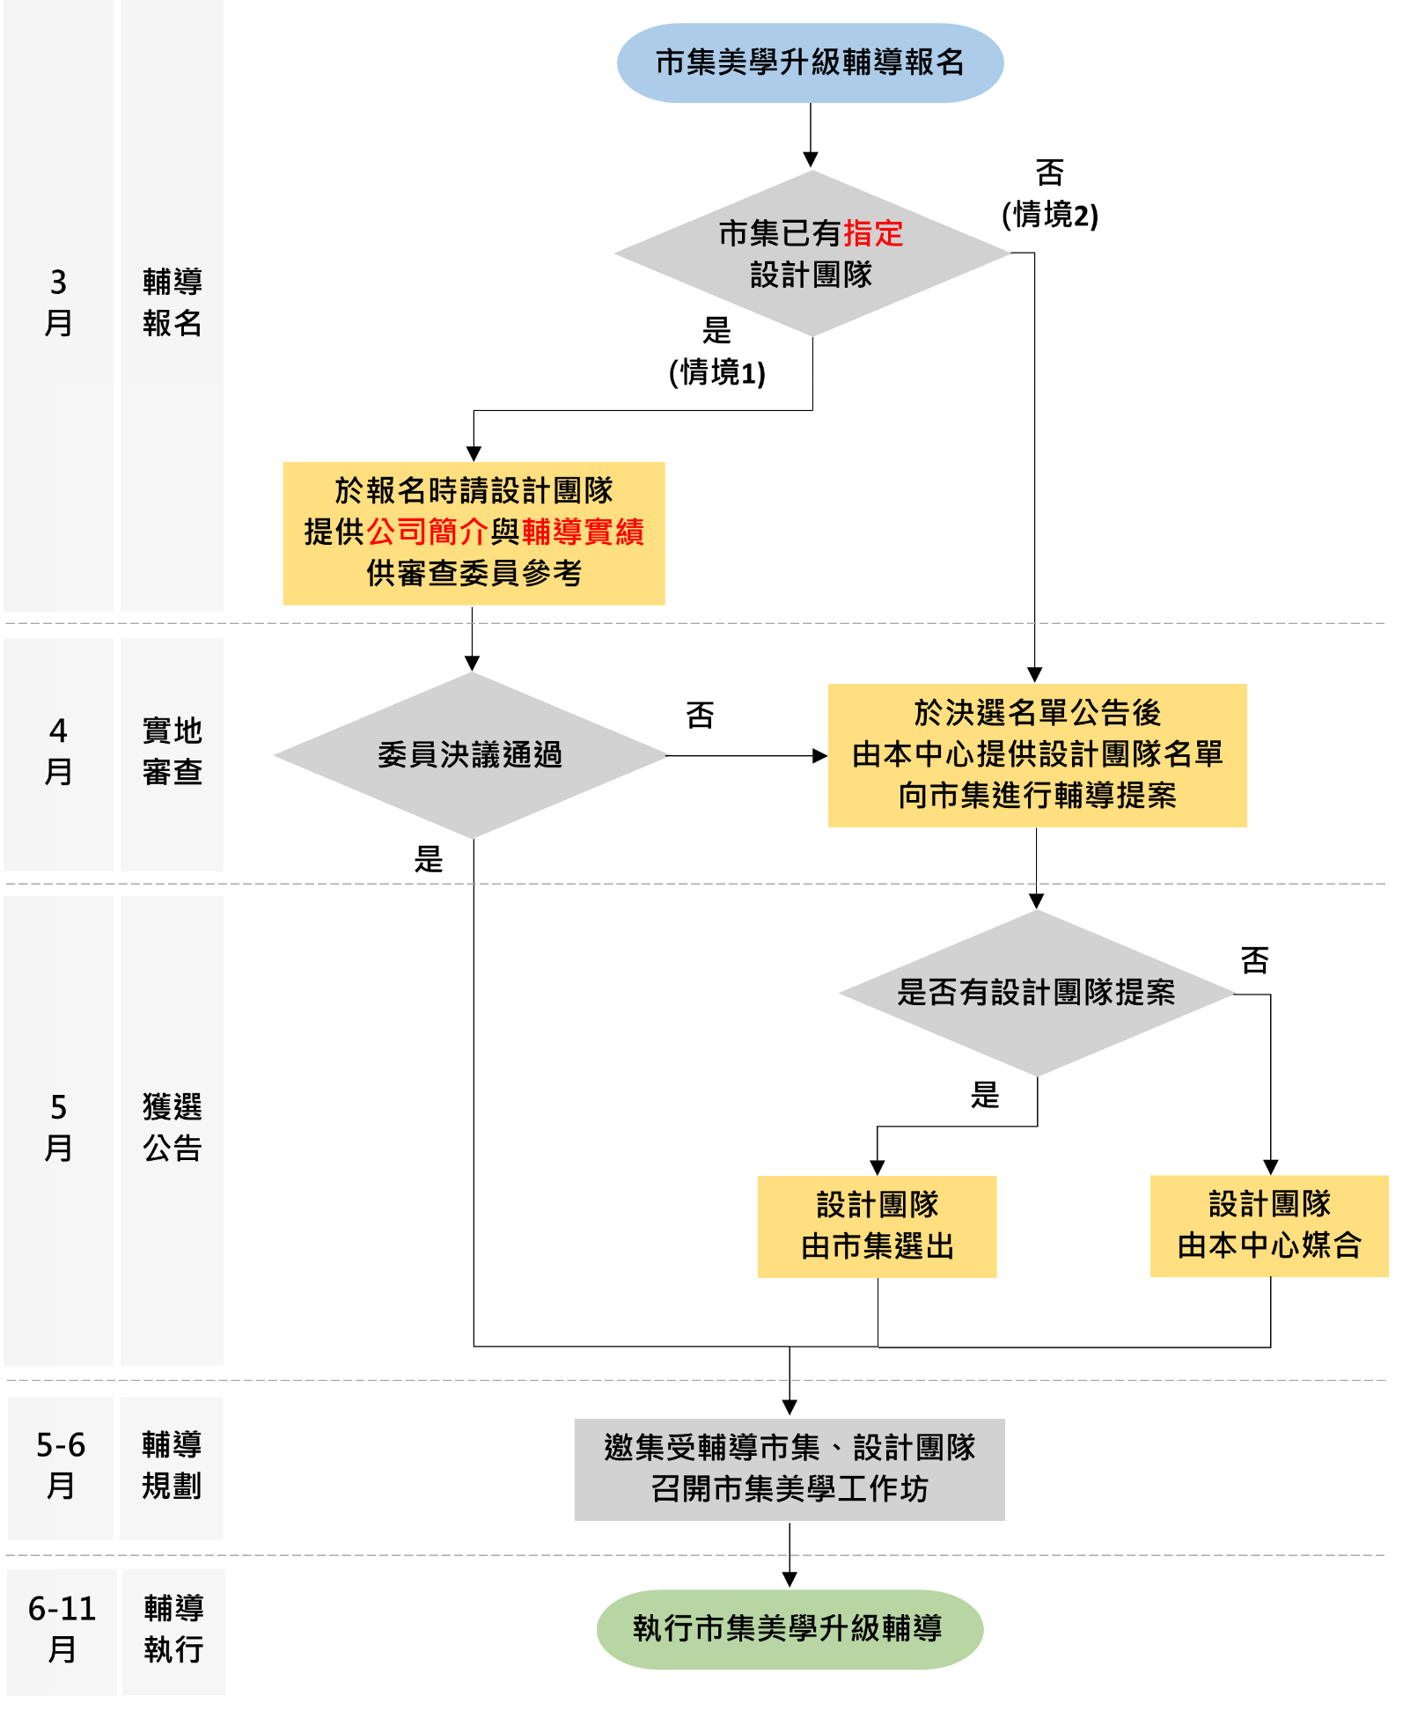

三、成果廣宣規劃
輔導成果將放置於經濟部相關網站(如：「台灣市集gogo購」官方粉絲團…等)，進行推廣宣傳，提升受輔導市集與攤鋪之經營競爭力與品牌知名度。

伍、聯絡窗口
主辦單位：經濟部商業發展署
經濟部工商輔導中心
執行單位：財團法人中國生產力中心/特色產業發展組
聯絡人：邱智仁 副管理師 (02-2698-2989#03241)
林稚芯 副管理師 (02-2698-2989#03207)
呂銘進 經理 (02-26989-2989#02111)
免付費專線：0800-688-818
電子郵件：03241@cpc.tw 或 03207@cpc.tw 或 02111@cpc.tw

附件一、總報名表
區域 | 縣/市 鄉鎮市區 |  |  | 性質 |  | □列管市場/ □列管夜市
市集 | 市集名稱 | (請填寫市集之全銜，勿寫簡稱)
 | 聯絡人 |  | 職稱 |  |  |  | 聯絡手機
主管機關 | 機關名稱 |  |  |  |  |  | 聯絡電話
 | 聯絡人 |  | 職稱 |  |  |  | 聯絡手機
 | E-mail |  |  |  |  |  | Line ID
攤鋪 | 攤名1 | (請填寫攤招上之營業名稱) |  |  |  |  | 攤號
 | 負責人 |  |  |  |  |  | 手機
 | 攤名2 | (請填寫攤招上之營業名稱) |  |  |  |  | 攤號
 | 負責人 |  |  |  |  |  | 手機
 | 攤名3 | (請填寫攤招上之營業名稱) |  |  |  |  | 攤號
 | 負責人 |  |  |  |  |  | 手機
 | 攤名4 | (請填寫攤招上之營業名稱) |  |  |  |  | 攤號
 | 負責人 |  |  |  |  |  | 手機
 | 攤名5 | (請填寫攤招上之營業名稱) |  |  |  |  | 攤號
 | 負責人 |  |  |  |  |  | 手機

附件二、市集資料
市集名稱 | (請填全銜，勿填簡稱) |  | 統一編號
 |  |  | 星等 |  |  | □無/□有，_____年度獲___星
營運型態 | □早市 □午市 □黃昏市場 □夜市 □全日市集
營業時間 | 星期 □週一 □週二 □週三 □週四 □週五 □週六 □週日  時段 _______：________ 至 _______：________
營業地址 | □□□
攤位數 | 總攤位_______攤、實際營業_______攤、閒置空攤_______攤
自理組織 | 負責人 |  |  | 職稱
聯絡人  □同上 | 姓名 |  |  | 職稱
市集緣起  (200字) | (簡述成立之歷史、沿革與發展等資訊)
市集特色  (200字) | (區位人文特色、市集亮點、交通便利性等資訊)
市集環境  及設施 | □具入口意象 □無障礙設施 □停車專區(汽車___格、汽車___格)  □共食區 □客戶服務中心 □廁所(男___間、女___間)  □哺(集)乳室 □其他_________
美學導入  需求  (依需求緩急填寫1、2、3) | □主視覺logo設計或調整  □全體攤鋪招牌之更新及整體化  □空間美化，如民眾休憩區、市集走道、公共空間牆面…等  □環境改善，如入口意象美化、指引牌設置、燈箱等設施美化…等  □綠色升級，如市集環境綠美化、市集專屬環保提袋設計規劃…等  □其他_______________________________________
美學導入說明 | (請依上述標的，進一步說明，包含設計風格、裝潢區域、選擇標的主因、施工方式及材質等)
市集環境  照片 | 【入口意象】照片 |  |  |  | 【市集環境】照片
 | 【市集營業狀況】照片 |  |  |  | 【市集相關設施】照片

附件三、攤鋪資料
(5家攤鋪請各自填寫1份資料)
攤鋪名稱 | (請填寫攤招上之營業名稱) |  | 星等 |  | □無/□有，_____年度獲___星
營業時間 | 星期 □週一 □週二 □週三 □週四 □週五 □周六 □周日  時段 _______：________ 至 _______：________
攤鋪地址 | □□□ |  |  |  |  |  | 攤號
負責人 | 姓名 |  | 手機
聯絡人  □同上 | 姓名 |  | 手機
攤位種類 | □生鮮食材 □餐飲熟食 □百貨/其他__________
改造標的  (依需求緩急填寫1、2、3) | □主視覺及系列設計或調整(如logo、攤招及攤裙、制服圍裙等)  □文宣品及商品包裝(如店卡、菜單、商品包材設計等)  □門面及空間設計(商品陳列、門面設計、室內空間改造、收納空間等)  □其他_________________________________
改造需求  說明 | (請依上述標的，進一步說明，包含設計風格、裝潢區域、選擇標的主因、施工方式及材質等)
攤鋪照片  (至少2張) | 【正面照】  (完整攤位及招牌) |  |  | 【產品照】  (商品前台陳列)

附件四、輔導暨委託同意書
本同意書共有兩頁，請列印本同意書詳細參閱，並親筆簽名及用印

本市集/攤鋪於報名時已清楚了解本計畫之活動內容，並承諾願意積極配合活動相關作業期程，並同意下列所述之各項規範：
- 本市集/攤鋪已獲經濟部(以下簡稱主辦單位)公告輔導資格，自公告日起7個日曆天內，由市集自理組織(或代理機關)代表撥付攤鋪自籌款12萬5仟元整予財團法人中國生產力中心(以下簡稱執行單位)。請於匯款時備註匯款單位，匯款後請致電本計畫聯絡窗口，告知匯款資訊以便進行對帳確認。匯款帳號資訊如下所示：
帳號：兆豐國際商業銀行松山機場分行，05520800001號帳戶
戶名：財團法人中國生產力中心
- 若無法於上述期限內完成撥付攤鋪自籌款之攤鋪，則由該市集推薦候補可優化改造之攤鋪(候補之攤鋪需另提交報名表)，至多以2攤為上限，無法配合或超過候補2攤之市集視同放棄本次輔導資格，不得異議，並改由後續之市集候補，候補名單由主辦單位另行公告。
- 本市集/攤鋪承諾願積極與採用之設計團隊合作，指派人員全程參與執行優化輔導，且同意配合採用合作之設計團隊資源，包含水電、招牌、木工、輸出…等工班團隊。若因可歸責於本市集/攤鋪之原因致使輔導進度延遲，主辦單位有權更換備取攤鋪位，並有權要求本市集/攤鋪支付輔導期間所產生之費用。
- 本市集/攤鋪同意於執行輔導場勘起，即同意與媒合之設計團隊合作，若於輔導場勘後要求更換設計團隊，需支付設計團隊輔導期間所產生之費用，如規劃費、設計圖製作費、交通費、工時…等。
- 本市集/攤鋪保證遵守美學優化輔導活動相關規範，且優化輔導內容完全符合列管市場與列管夜市之規範，主辦單位得取消其資格及相關輔導權利，所產生之相關費用由本市集/攤鋪全額支付。
- 本市集/攤鋪之輔導文字資料、商品設計等內容，如發生抄襲、模仿或剽竊他人之智慧財產權或其他侵害第三人權利之情事，主辦單位得取消其資格及相關輔導權利。因之衍生之法律責任由本市集/攤鋪自負，主辦單位有權將已補助之全額經費追回。
- 本市集/攤鋪同意主辦單位及執行單位於輔導過程中擁有文字、攝影、拍照與任何其他形式記錄之權利，並擁有所有相關產出物之永久無償使用權。
- 本市集/攤鋪同意配合計畫相關成效追蹤，參與宣傳及推廣活動，並同意於計畫結束後，將輔導過程及成果紀錄作為主辦單位施政推廣之用。
- 主辦單位保有更動本計畫作業規則之權利，相關異動資訊，將以主辦單位解釋與公告為準。
此致 經濟部、財團法人中國生產力中心

~本表請務必由各攤鋪負責人親自簽署，以免衍生相關法律責任~
攤名與負責人之欄位，需與附件三「攤鋪報名資料」一致

- 本表所列之受輔導攤鋪已詳閱本輔導暨委託同意書，以及同意上列各記載事項，並同意後續由本市集自理組織(或代理機關)代表各攤鋪簽署參與「傳統市集美學升級暨攤舖優化輔導」計畫之輔導合約。

攤鋪 | 1.攤鋪名稱 |  |  | 負責人親簽
 | 2.攤鋪名稱 |  |  | 負責人親簽
 | 3.攤鋪名稱 |  |  | 負責人親簽
 | 4.攤鋪名稱 |  |  | 負責人親簽
 | 5.攤鋪名稱 |  |  | 負責人親簽
市集 | 自理組織或  代理機關 |  | 大  小  章 | (用印處)
負責人
姓名
中華民國113年 月 日

附件五、設計團隊簡介
本附件為市集有推薦與該市集合作之設計團隊者再行填寫，無合作者免填
設計團隊名稱
負責人 |  | 營業統編
營業地址
成立時間 |  | 資本額
設計團隊簡介
(約200-300字)
設計輔導實績  (請提供3件輔導改造/設計案例，並提供設計緣起、設計意象、該改造案例前後對比之照片及說明) | - 案例1  - 案例2  - 案例3
(本表格可視需求自行延伸)

